ГУАП

КАФЕДРА ВЫЧИСЛИТЕЛЬНЫХ СИСТЕМ И СЕТЕЙ

ОТЧЕТ   
ЗАЩИЩЕН С ОЦЕНКОЙ

ПРЕПОДАВАТЕЛЬ

|  |  |  |  |  |
| --- | --- | --- | --- | --- |
| Ассистент |  |  |  | А.Н. Долидзе |
| должность, уч. степень, звание |  | подпись, дата |  | инициалы, фамилия |

|  |
| --- |
| ОТЧЕТ О ЛАБОРАТОРНОЙ РАБОТЕ |
| ПРОГРАММНАЯ РЕАЛИЗАЦИЯ АЛГОРИТМА ВЫПОЛНЕНИЯ ЦЕЛОЧИСЛЕННОЙ ОПЕРАЦИИ ДЛЯАРХИТЕКТУРЫ НАБОРА КОМАНД VAX |
| по курсу: ОРГАНИЗАЦИЯ ЭВМ И ВЫЧИСЛИТЕЛЬНЫХ СИСТЕМ |
|  |
|  |

РАБОТУ ВЫПОЛНИЛ

|  |  |  |  |  |  |
| --- | --- | --- | --- | --- | --- |
| СТУДЕНТ ГР. № | 4941 |  |  |  | Н.С. Горбунов |
|  |  |  | подпись, дата |  | инициалы, фамилия |

Санкт-Петербург 2022

**Цель работы:**

**Задание на лабораторную работу**

Вариант 8:

Адрес начала расположения исходных данных: 18

Адрес начала расположения команд программы: 158

Типы адресации рассчитываются как 1 + (8)mod18 = 9

|  |  |
| --- | --- |
| Операнд | Адресация |
| ОП1 | автодекрементная |
| ОП2 | - |

**Перевод исходных данных**

$${25}_{10}={19}_{16}$$

$$4_{10}=4_{16}$$

**Блок-схема алгоритма**



**Текст программы в мнемонических и машинных кодах**

|  |  |  |  |
| --- | --- | --- | --- |
| Оператор, № | Адрес | Код | Мнемокод |
| 0 | 158 | 90 8F 1A 52 | mov r2, #1A |
| 1 | 15С | 90 72 51 | mov r1,[r2-1]! |
| 2 | 15F | 90 72 50 | mov r0,[r2-1]! |
| 3 | 162 | 79 04 51 51 | mov r1, r1, lsl #4 |
| 4 | 166 | 79 01 50 53 | mov r3, r0, lsl #1 |
| 5 | 16B | C2 51 53 | sub r3, r3, r1 |
| 6 | 16D | 91 53 00 | cmp r3, #0 |
| 7 | 170 | 14 3D | Bgt 1AE |
| 8 | 172 | 79 01 58 58 | mov r8, r8, lsl #1 |
| 9 | 176 | C0 01 59 | add r9, r9, #1 |
| 10 | 179 | 79 01 53 53 | mov r3, r3, lsl #1 |
| 11 | 17D | C0 51 53 | add r3, r3, r1 |
| 12 | 180 | 91 53 00 | cmp r3, #0 |
| 13 | 183 | 19 0C | bllt 191 |
| 14 | 185 | 14 17 | blgt 19E |
| 15 | 187 | C0 01 59 | add r9, r9, #1 |
| 16 | 18B | 91 59 04 | cmp r9, #4 |
| 17 | 18D | 12 F1 | bne 180 |
| 18 | 18F | 13 1F | beq 1AE |
| 19 | 191 | 78 01 58 58 | mov r8, r8, lsl #1 |
| 20 | 196 | 78 01 53 53 | mov r3, r3, lsl #1 |
| 21 | 199 | C0 51 53 | add r3, r3, r1 |
| 23 | 19C | 11 E9 | b 187 |
| 24 | 19E | 78 01 58 58 | mov r8, r8, lsl #1 |
| 25 | 1A2 | C0 01 58 | add r8, r8, #1 |
| 26 | 1A5 | 78 01 53 53 | mov r3, r3, lsl #1 |
| 27 | 1A9 | C2 51 53 | sub r3, r3, r1 |
| 28 | 1AC | 11 D9 | b 187 |

**Карта распределения памяти под команды и данные:**

|  |  |  |  |
| --- | --- | --- | --- |
| Число | Десятичное | Шестнадцатеричное | Адрес |
| делимое | 25 | 19 | 18 |
| делитель | 4 | 4 | 19 |
| программа |  |  | 158 |

**Трассировка программы:**

|  |  |  |
| --- | --- | --- |
| Шаг | Адрес ячейки | Состояние памяти и регистров |
| 0 | 158 | R2:20 |
| 1 | 15C | R0 : 25 |
| 2 | 15F | R1 : 4 |
| 3 | 162 | R1 : 64 |
| 4 | 166 | R3 : 50 |
| 5 | 16B | R3 : -14 |
| 6 | 16D | N: 1  Z: 0  C: 1  V: 1 |
| 7 | 170 |  |
| 8 | 172 | R8 : 0 |
| 9 | 176 | R9 : 1 |
| 10 | 179 | R3 = -28 |
| 11 | 17D | R3 : 36 |
| 12 | 180 | N: 0  Z: 0  C: 1  V: 0 |
| 13 | 183 |  |
| 14 | 185 | RF: 19E |
| 15 | 19E | R8 : 0 |
| 16 | 1A2 | R8 : 1 |
| 17 | 1A5 | R3 : 72 |
| 18 | 1A9 | R3 : 8 |
| 19 | 1AC | RF : 187 |
| 20 | 187 | R9 : 2 |
| 21 | 18B | N: 1  Z: 0  C: 0  V: 0 |
| 22 | 18D | RF : 180 |
| 23 | 180 | N: 0  Z: 0  C: 1  V: 0 |
| 24 | 183 |  |
| 25 | 185 | RF: 19E |
| 26 | 19E | R8 : 2 |
| 27 | 1A2 | R8 : 3 |
| 28 | 1A5 | R3 : 16 |
| 29 | 1A9 | R3 : -48 |
| 30 | 1AC | RF : 187 |
| 31 | 187 | R9 : 3 |
| 32 | 18B | N: 1  Z: 0  C: 0  V: 0 |
| 33 | 18D | RF : 180 |
| 34 | 180 | N: 1  Z: 0  C: 1  V: 0 |
| 35 | 183 | RF: 191 |
| 36 | 191 | R8 : 6 |
| 37 | 196 | R3 : -96 |
| 38 | 199 | R3 : -32 |
| 39 | 19C | RF: 187 |
| 40 | 187 | R9 : 4 |
| 41 | 18B | N: 0  Z: 1  C: 1  V: 0 |
| 42 | 18D |  |
| 43 | 18F | RF: 1AE |
| 44 | 1AE |  |

**Скриншоты работы в VAX**

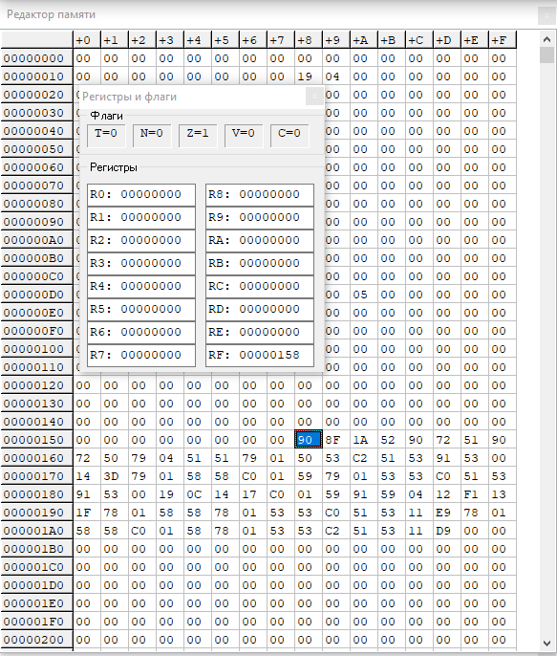

Рисунок 1. Начальное состояние

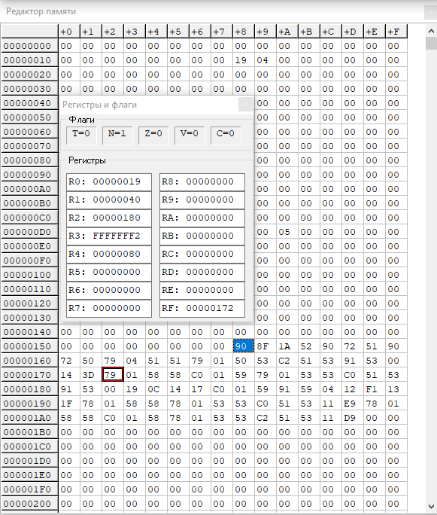

Рисунок 2. Во время выполнения

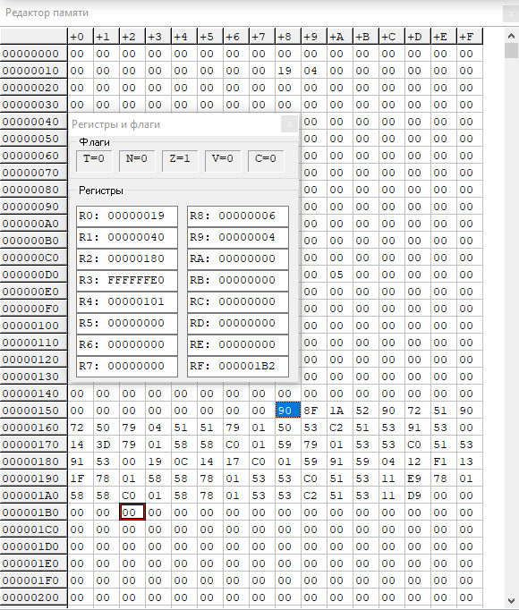

Рисунок 3. Результат выполнения